《莱山经开区烟台双子建设工程有限公司“9·24”一般物体打击事故调查报告》已于2024年12月31日经烟台市莱山区人民政府批复，且督促相关部门、单位进行了整改落实，依据有关规定，现予以公布。

莱山经开区烟台双子建设工程有限公司
“9·24”一般物体打击事故调查报告

莱山区政府事故调查组
2024年12月31日

目 录
一、事故基本情况 3
（一）项目概况 3
（二）相关参建单位概况 3
（三）合同签订情况 7
（四）工程组织实施情况 10
（五）事故发生经过 10
（六）事故现场情况 11
（七）事故造成的伤亡人数和直接经济损失 13
（八）其他情况 13
二、事故应急处置及评估情况 13
（一）事故信息接报情况 13
（二）应急处置情况 14
（三）善后处置情况 14
（四）事故应急处置评估 14
三、事故原因分析 14
（一）直接原因分析 15
（二）其他可能因素排除 15
（三）间接原因分析 15
四、对有关责任人员和责任单位的处理建议 17
（一）因在事故中死亡，免予追究责任人员 17
（二）建议移送司法机关处理的人员 17
（三）对有关公职人员的处理建议 17
（四）对事故有关责任单位和责任人员的处理建议 18
（五）其他处理建议 20
五、事故主要教训 21
（一）贯彻安全发展理念不牢固 22
（二）企业安全生产主体责任落实不到位 22
（三）作业现场安全管理缺失 22
（四）从业人员培训教育不到位 22
六、事故防范和整改措施 22
（一）进一步强化安全发展理念，加强底线思维 22
（二）进一步加强安全培训教育，提高风险意识 22
（三）进一步完善作业检查标准，强化责任意识 23
（四）进一步做好安全技术交底，增强安全意识 23

2024年9月24日9时35分许，烟台双子建设工程有限公司在莱山区森霆春晓小区道路施工过程中发生一起一般物体打击事故，造成2人死亡，直接经济损失约286万元。
根据《中华人民共和国安全生产法》《中华人民共和国建筑法》《生产安全事故报告和调查处理条例》（国务院令第493号）《山东省生产安全事故报告和调查处理办法》（省政府令第342号）的规定要求，9月24日，莱山区人民政府成立了由区政府办、区应急局、区住建局、烟台市公安局莱山分局、区总工会和莱山经开区管委组成的烟台双子建设工程有限公司“9·24”一般事故调查组（以下简称“事故调查组”），邀请牟平区、芝罘区、福山区人民政府派员参加，特邀区纪委监委、区人民检察院派员介入，并聘请了相关专家参与，全面展开事故调查工作。9月25日，市政府安委会办公室对本起事故查处挂牌督办。
调查组按照“四不放过”和科学严谨、依法依规、实事求是、注重实效的原则，通过现场勘查、调查取证、检验检测、查阅资料和综合分析，查明了事故发生经过、原因、人员伤亡情况和直接经济损失，认定了事故性质和责任，提出了对有关责任单位和责任人员的处理建议，总结了事故教训，提出了整改和防范措施建议。莱山区委监委组织对相关单位及人员进行了问责调查，提出了问责建议。
经调查认定，莱山经开区烟台双子建设工程有限公司“9·24”一般物体打击事故是一起因企业主体责任落实不到位，现场作业人员在未经夯实的回填土地面用不符合规定的垫木支架泵车，回填土承载力不足，支腿下陷，泵车倾斜、输料臂甩动击中作业人员而导致的一般生产安全责任事故。

一、事故基本情况

（一）项目概况
东宝地块项目，建设用地规划许可证编号地字第3706132022号，用地单位为山东森霆置业有限公司，由烟台市人民政府批准用地，用地位置为莱山区东至澳柯玛大街及用地边界、西至东宝路、南至盛泉西路、北至规划路及用地边界。总用地面积6.27公顷，可建设用地面积约3.96公顷。土地用途为居住可兼容商服用地，规划建筑面积>7.92万平方米且≤8.34万平方米，以公开出让土地方式取得土地。

（二）相关参建单位概况

1.建设单位山东森霆置业有限公司（以下简称森霆置业）
成立于2021年11月16日，法定代表人王**，企业类型为其他有限责任公司，住所地为山东省烟台市莱山区盛泉西路9号，社会信用代码91370613MA7C1JP82N，注册号370613200251867，注册资本5000万，登记机关为烟台市莱山区市场监督管理局。经营范围包括许可项目：房地产开发经营；建设工程施工；住宅室内装饰装修。
房地产开发企业资质贰级，证书编号060120020，发证机关为烟台市住房和城乡建设局，发证日期为2023年2月10日，有效期至2025年5月18日。

2.总包单位山东泰鸿置业有限公司（以下简称泰鸿置业）
成立于2005年3月15日，法定代表人李**，企业类型为有限责任公司，住所地为山东省烟台市经济技术开发区衡山路18号万行广场1号楼1605号，统一社会信用代码91370613772085171T，注册号370600228179168，注册资本10000万，登记机关为烟台市市场监督管理局开发区分局。经营范围包括许可项目：建设工程施工（依法须经批准的项目，经相关部门批准后方可开展经营活动，具体经营项目以相关部门批准文件或许可证件为准）；一般项目：砼结构构件制造，工程管理服务（除依法须经批准的项目外，凭营业执照依法自主开展经营活动）。
地基基础工程专业承包贰级，钢结构工程专业承包贰级，建筑装修装饰工程专业承包贰级，建筑机电安装工程专业承包贰级，证书编号D237115471，发证机关为山东省住房和城乡建设厅，发证日期为2023年12月29日，有效期至2028年12月29日。
安全生产许可证编号(鲁)JZ安许证字〔2013〕060680，许可范围：建筑施工，发证机关为山东省住房和城乡建设厅，发证时间为2022年9月7日，有效期至2025年11月27日。

3.专业分包单位烟台双子建设工程有限公司（以下简称双子建设）
成立于2016年9月9日，法定代表人李**，企业类型为其他有限责任公司，住所地为山东省烟台市牟平区滨海东路653号龙湖葡醍海湾10号楼1单元15层，社会信用代码91370612MA3CGHHD1C，注册资本1000万，登记机关为烟台市牟平区行政审批服务局。经营范围：市政道路工程建筑，市政工程建筑施工，公路工程建筑施工，园林绿化工程服务等。
市政公用工程施工总承包贰级，地基基础工程专业承包贰级，证书编号D237161087，发证机关为山东省住房和城乡建设厅，发证日期为2024年7月16日，有效期至2024年11月21日。
安全生产许可证编号（鲁）JZ安许证字〔2018〕061541，许可范围：建筑施工，发证机关为山东省住房和城乡建设厅，发证日期为2024年7月9日，有效期至2027年9月24日。

4.混凝土泵车单位山东建科装配化建设股份有限公司（以下简称建科建设）
成立于2016年09月02日，法定代表人李**，实际控制人黄**，企业类型为其他有限责任公司，住所地为山东省烟台市福山区回里镇鸿泰路8号，社会信用代码91370600MA3CG78004，注册资本3000万，登记机关为烟台市行政审批服务局。经营范围包括：道路货物运输（不含危险货物）（依法须经批准的项目，经相关部门批准后方可开展经营活动，具体经营项目以相关部门批准或许可证为准）。一般项目：建筑材料销售；建筑装饰材料销售；建筑砌块销售；建筑砌块制造；水泥制品销售；水泥制品制造；矿物洗选加工；砼结构构件销售；砼结构构件制造；机械设备租赁；普通机械设备安装服务；建筑材料生产专用机械制造；保温材料销售；建筑用石加工；电线、电缆经营（除依法须经批准的项目外，凭营业执照依法自主开展经营活动）。
预拌混凝土专业承包不分等级，证书编号D337282203，发证机关为烟台市行政审批服务局（福山区02），发证日期为2020年11月27日，有效期至2025年11月27日。

5.劳务分包单位烟台昌宏建筑劳务有限公司（以下简称昌宏劳务）
成立于2019年12月31日，法定代表人李**，企业类型为有限责任公司(自然人投资或控股)，住所地为山东省烟台市芝罘区德汇路99号1301室，统一社会信用代码91370602MA3RBCGM16，注册资本100万元，核准日期2019年12月31日，登记机关为烟台市芝罘区市场监督管理局。经营范围包括：建筑劳务分包；室内外装饰装修；土石方工程；内外墙粉刷；园林绿化工程；水电暖安装；建筑材料、装饰材料、保温材料的批发、零售；建筑工程；园林景观工程；钢结构工程；防水保温工程；水利工程（依法须经批准的项目，经相关部门批准后方可开展经营活动）。

6.监理单位山东同绩工程项目管理有限公司（以下简称同绩工程）
成立于1993年02月18日，法定代表人任**，企业类型为有限责任公司（自然人投资或控股），住所地为山东省烟台市芝罘区二马路155号，社会信用代码91370602706323418J，注册资本300万元，登记机关为烟台市芝罘区行政审批服务局。经营范围为工程监理服务，建设工程项目管理，建设工程技术咨询，市政公用工程监理，工程造价咨询（依法须经批准的项目，经相关部门批准后方可开展经营活动）。
房屋建筑工程监理甲级，市政公用工程监理甲级，证书编号E137009049-4/3，发证机关为中华人民共和国住房和城乡建设部，发证日期为2024年7月24日，有效期至2029年7月24日。

（三）合同签订情况
森霆置业已取得建筑工程施工许可证，编号为370613202206230101，发证单位为莱山区行政审批服务局，发证日期为2022年6月23日。

1.施工总承包合同
2022年9月8日，森霆置业与泰鸿置业签订《建设工程施工合同》，合同编号STZY-HT-2022-002。计划开工日期2022年05月22日（以发包单位发出的开工令为准），计划竣工日期2024年12月27日（以发包单位确定的验收合格日期为准）。
双方在合同中约定了安全文明施工与环境保护内容，明确了双方的安全管理职责。双方在合同中约定的工程内容为森霆春晓（东宝地块）项目主体建筑工程及地下车库施工总承包工程，不包括大区景观工程施工。

2.专业分包合同
2023年12月5日森霆置业与双子建设签订《森霆春晓项目大区景观工程施工合同》，合同编号STZY-HT-GC-2023-028。工程名称为森霆春晓项目大区景观工程，合同约定工期285个日历天，开工日期2023年10月20日（以甲方发出开工令为准），预计于2024年7月30日竣工。
双方在合同内约定了安全生产有关管理规定，明确了双方安全管理职责。
2024年3月19日，双子建设与建科建设签订了《烟台市预拌混凝土供需合同》，合同编号sdjkhnt第20240319号，工程名称为森霆春晓项目大区景观工程，工程时间为2024年3月-2025年4月。
双方在合同内约定了安全与文明施工，明确了双方安全管理职责。
双子建设现场施工人员为昌宏劳务派遣。

3.监理合同
2022年5月5日，森霆置业与同绩工程签订《东宝地块项目建设工程委托监理及人防监理合同》，合同编号STZY-HT-2022-003。工程名称为东宝地块项目监理及人防监理工程，监理服务期东宝地块项目监理及人防监理服务期为自本工程开工之日至工程竣工之日止，暂定总工期27个月（具体以委托人发出的开工令为准）。

监理范围包括但不限于本工程施工图范围内的土建、消防、人防工程施工阶段监理（包括人防工程的建筑结构部分、消防系统、通风系统、强弱电及智能系统、人防设备安装及调试）、水电安装、智能化、室外附属、园林绿化工程等项目以及实施中可能出现的设计修改及额外增加工程的全过程监理。监理工作内容为负责本工程施工阶段及保修阶段（包括施工过程的设计变更）的全部内容的安全控制、质量控制、进度控制、投资控制、合同管理、信息管理、安全文明施工管理及全面组织委托人、监理人及第三方协调等监理工作。
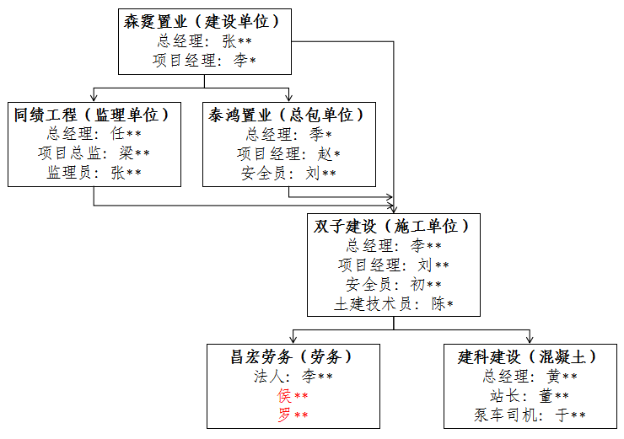
图1 项目建设关系图

（四）工程组织实施情况
2024年9月23日下午，双子建设森霆春晓项目经理刘**安排对森霆春晓项目9#楼、10#楼西侧的消防道路浇筑混凝土，双子建设森霆春晓项目部土建技术员陈*联系建科建设搅拌站站长董**安排相关混凝土泵车进场作业，董**安排该单位泵车司机于**到森霆春晓项目工地施工。双子建设未告知同绩工程该工程组织情况，消防道路浇筑混凝土不属于危险性较大的分部分项工程范围，不要求监理人员进行旁站监督。

（五）事故发生经过
2024年9月24日8时许，于**与陈*联系从森霆春晓工地南门进入；8时19分，于**驾驶泵车到达9#楼、10#楼车库入口处；8时26分，现场作业人员搬运木材；8时36分，于**开始使用搬运来的木材铺设泵车支腿地面支撑；8时47分，支腿地面支撑安装完成，于**操作泵车输料臂升起；8时52分，于**操作泵车输料臂向北伸开，中途停止，于**对泵车支腿支撑情况、输料系统进行检查；9时04分，双子建设劳务分包单位（昌宏劳务）人员侯**、罗**等4人走向作业地点；9时33分16秒，于**操作泵车输料臂在车库入口西侧放出了部分混凝土；9时33分40秒，于**跟随输料臂软管继续将泵车输料臂向北伸开；9时35分34秒，于**操作泵车输料臂软管到达预定工作位置，罗**直接走到输料臂下方、软管南侧用手扶住输料臂软管；9时35分41秒，于**操作泵车开始输送混凝土，罗**扶着软管进行布料，侯**走向罗**身后查看布料情况，泵车右前支腿突然下陷，输料臂后端掉落在了车库入口门架上，输料臂前端部及软管向下甩动，击中正在下方作业的侯**、罗**，事故发生。

（六）事故现场情况
事故发生在盛泉西路以北，澳柯玛大街以西森霆春晓项目西侧消防道路（见图2、图3）。
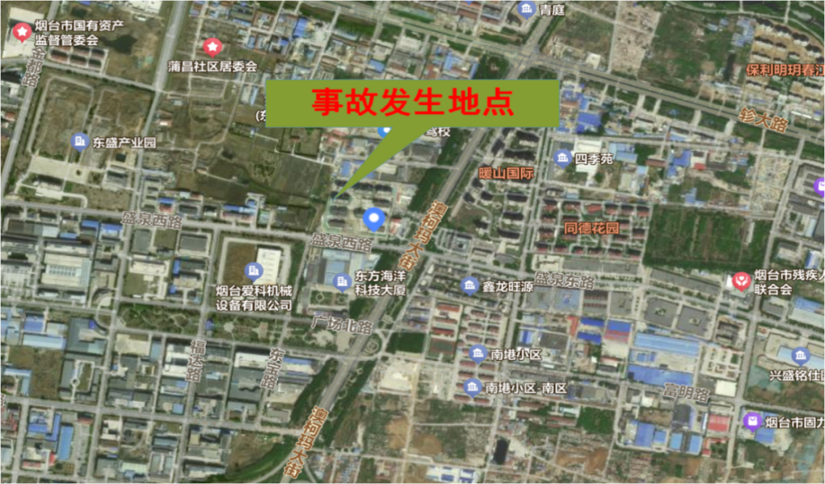
图2 事故发生地点示意图
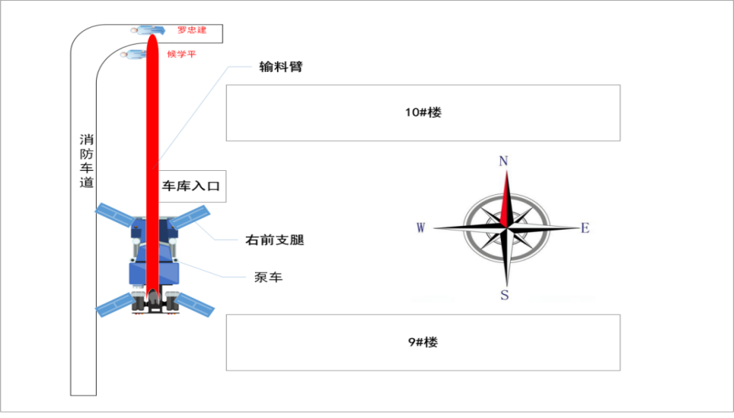
图3 事故现场示意图
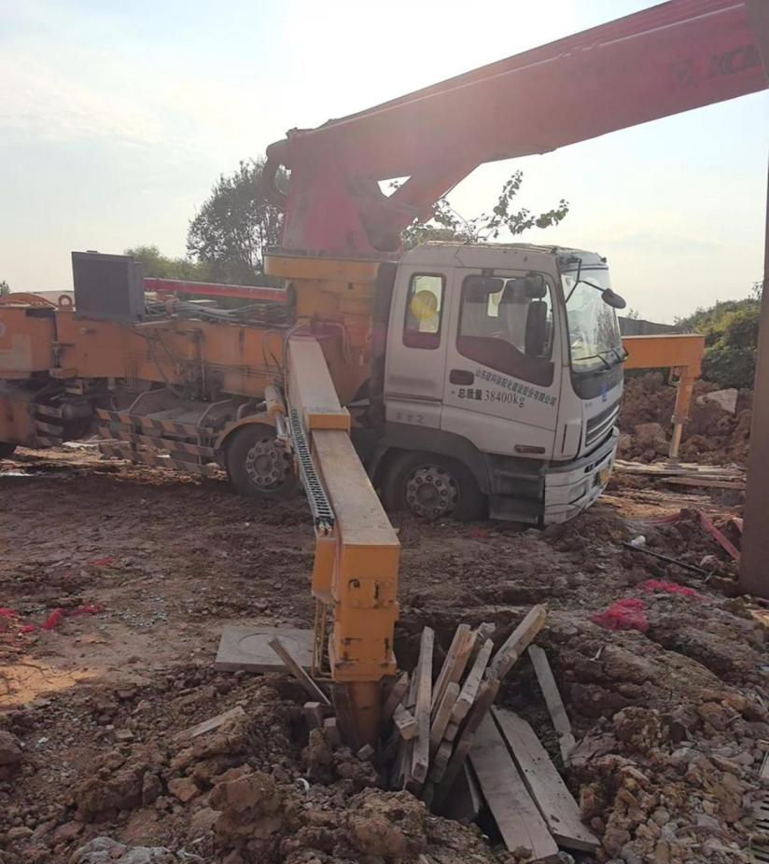
图4 泵车右前支腿下陷图片
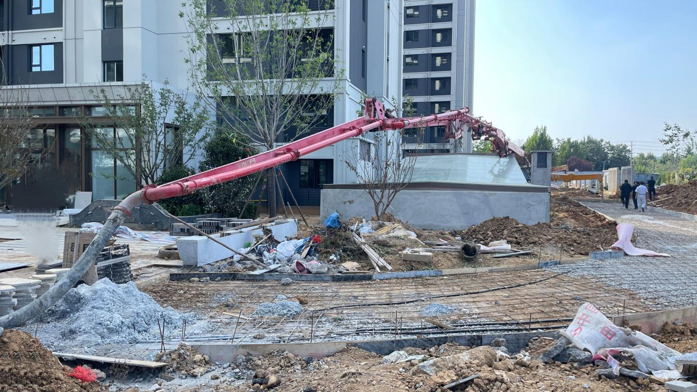
图5 输料臂及末端软管图片
事故现场，型号XZJ5383THB，外形尺寸(长×宽×高)12665×2500×3990mm的混凝土泵车（见图4）四个支腿全部打开，右前支腿陷入泥土中900mm，泵车车身倾斜，输料臂被全部伸展开，输料臂后端部掉落在高约3550mm车库门口框架上方，输料臂软管长度3000mm（见图5）。

（七）事故造成的伤亡人数和直接经济损失
该事故造成2人死亡（侯**、罗**），直接经济损失约286万元。

（八）其他情况
事发当日天气晴好，当地未发生地震、火山喷发、山体崩塌、地裂缝、坍塌等地质灾害。经现场勘察，未发现疾病发作、他杀等痕迹。

二、事故应急处置及评估情况

（一）事故信息接报情况
9时40分，于**拨打电话向董**报告事故情况，建科建设总经理黄**与董**立即赶往事故现场；9时39分，现场工人打电话报告刘**；接到报告后刘**立即拨打电话报告双子建设总经理李**，李**立刻前往事故现场；9点40分，现场工人打电话报告森霆置业项目经理李*；9时56分，李*拨打110报警电话，盛泉派出所工作人员立即赶往现场。
10时04分，李*向区住建局报告；10时42分，区住建局向区应急局报告事故情况；区应急局初步核实事故情况后，11时19分起，逐级向区政府、烟台市应急管理局报告，12时07分，完成系统上报流程。

（二）应急处置情况
9月24日9时37分，于**拨打了120电话，120医护人员于9时47分到达事故现场，经检查确认侯**、罗**已无生命体征。双子建设停止浇筑作业，并对事发现场采取警戒措施，维护现场秩序，保护事故现场和相关证据，通知昌宏劳务负责人李**，联系死者家属。
接到事故报告后，市住建局、区应急局、区住建局、区卫健局、公安和莱山经开区管委等单位有关人员立即赶到现场，了解事故情况，组织事故善后处理工作。

（三）善后处置情况
2024年9月25日，建科建设、双子建设与侯**家属、罗**家属分别签署了《死亡赔偿协议书》，赔偿款项到位，死者已火化，善后工作结束，无不良社会影响。

（四）事故应急处置评估

综合评估认为，事故发生后，区政府和有关部门高度重视，区应急局、区住建局、区卫健局、公安等部门和莱山经开区管委迅速响应、现场救援行动有序有效，救援过程中未发生次生、衍生事故；善后处置得当，未造成不良社会影响。

三、事故原因分析

（一）直接原因分析
事故直接原因是建科建设泵车司机于**违规在未经夯实的回填土地面支架泵车，输料过程中泵车右前支腿承载力加大，支腿下方回填土承载力不足突然下陷，泵车右支腿随之下陷，带动输料臂下甩，下甩的输料臂击中正在下方作业的侯学平、罗宗建。
直接原因分析：于**未按照规定要求支架泵车；试车时，发现右前轮下陷后，未停止使用机械、未及时向施工单位项目负责人上报；未使用150mm×150mm的辅助方木条对泵车支腿进行支撑，而是使用40mm×60mm方木条代替；未有效制止在危险区域内的作业人员，仍继续违章作业。
侯**、罗**等违规在泵车输料臂下方作业。

（二）其他可能因素排除
通过事故现场勘查、询问和事故现场视频资料分析，排除了人为故意破坏、突发灾害因素等影响事故发生的可能性。

（三）间接原因分析

1.双子建设主体责任落实不到位。
（1）操作规程不完善。双子建设未制定泵车混凝土浇筑等相应的安全操作规程。
（2）教育培训不落实。双子建设安全教育培训计划涉嫌造假，未对作业人员进行岗前安全教育培训。
（3）现场安全管理混乱。未指定专职安全生产管理人员进行安全检查与协调。项目经理未履行项目安全生产职责，未安排专职安全人员现场监督，未对建科建设的泵车停靠进行风险告知。
（4）未进行安全技术交底。未对建科建设关于混凝土浇筑作业场地进行技术交底；未编制混凝土浇筑作业的施工方案，未对作业人员进行安全技术交底。
（5）未开展双重预防机制建设。只编写了相关管理制度，但未开展安全风险分级管控和隐患排查治理相关工作。

2.建科建设主体责任落实不到位。
（1）未进行实地勘察。施工前未安排专人到施工现场确定泵车作业区域情况。
（2）教育培训不到位。对新入职员工于**的安全生产教育培训未记录、考核。
（3）现场人员违章作业。泵车司机在操作混凝土泵车作业过程中，在输料臂软管下方有人员作业的情况下，仍遥控操作混凝土泵车作业。

3.莱山区住建局监管不到位。
对辅助设施建设施工监督检查缺失。监督检查计划与工作内容不相符，未及时发现施工单位的违规违章作业。

4.莱山经济开发区管委监管不到位。
未认真履行监督管理职责，未规范开展日常巡查，未及时发现施工单位的违规违章作业。

四、对有关责任人员和责任单位的处理建议

（一）因在事故中死亡，免予追究责任人员
（1）侯**，男，群众，昌宏劳务人员，违章进入泵车输料臂下方危险区域，对事故发生负有责任，鉴于在事故中死亡，免予追究责任。
（2）罗**，男，群众，昌宏劳务人员，违章在泵车输料臂下方危险区域作业，对事故发生负有责任，鉴于在事故中死亡，免予追究责任。

（二）建议移送司法机关处理的人员
（1）于**，男，群众，建科建设泵车司机，负责驾驶及操作混凝土泵车，违反安全生产有关规定，对事故发生负有责任，涉嫌重大责任事故罪，建议依法追究刑事责任。
（2）刘**，男，群众，双子建设项目经理，全面负责森霆春晓项目大区景观工程安全生产工作，违反安全生产有关规定，对事故发生负有责任，涉嫌重大责任事故罪，建议依法追究刑事责任。

（三）对有关公职人员的处理建议
（1）吕*，男，中共党员，莱山区住建局，负责森霆春晓项目监督管理，未发现相关单位安全主体责任落实不到位，履职不到位，对事故的发生负有直接监管责任，建议给予其警告处分。
（2）吴**，男，群众，莱山区住建局，对吕*未规范履职监管不到位，对事故的发生负有主要责任，建议给予其诫勉。
（3）刘**，男，中共党员，莱山区住建局，分管莱山区建设工程事务服务中心，未及时发现房屋建筑工程事务服务中心房屋建筑工程安全科履职管理不到位，对事故的发生负有重要责任，建议给予其通报。
（4）吕**，男，群众，莱山区经济开发区管理委员会，对森霆春晓项目未按照职责进行巡查、检查，履职不到位，对事故的发生负有直接监管责任，建议给予其诫勉。
（5）徐**，男，中共党员，莱山区经济开发区管理委员会，对吕**未规范履职监管不到位，对事故的发生负有重要责任，建议给予其通报。

（四）对事故有关责任单位和责任人员的处理建议

1.对事故有关责任单位的处理建议
（1）烟台双子建设工程有限公司主体责任落实不到位，对事故的发生负有责任，建议莱山区应急管理局按照《中华人民共和国安全生产法》第一百一十四条，结合《生产安全事故罚款处罚规定》（中华人民共和国应急管理部令 第14号）第十四条第三项的规定，对其处85万元的罚款。
（2）山东建科装配化建设股份有限公司主体责任落实不到位，对事故发生负有责任，建议莱山区应急管理局按照《中华人民共和国安全生产法》第一百一十四条，结合《生产安全事故罚款处罚规定》（中华人民共和国应急管理部令 第14号）第十四条第三项的规定，对其处85万元的罚款。

2.对事故有关责任人员的处理建议
（1）陈*，男，群众，双子建设项目土建技术员，负责森霆春晓项目大区景观工程中的道路硬化工程。未对于**、罗**、侯**进行安全技术交底，违反《建设工程安全生产管理条例》第二十七条，对事故的发生负重要责任，建议莱山区应急管理局按照《中华人民共和国安全生产法》第九十七条第三项，对其处二万元以上五万元以下的罚款。
（2）李**，男，群众，双子建设总经理，对双子建设安全生产工作全面负责。未组织制定安全操作规程，对事故的发生负重要管理责任，违反《中华人民共和国安全生产法》第二十一条第二项，建议莱山区应急管理局按照《中华人民共和国安全生产法》第九十五条第一项的规定，对其处2023年年收入40%的罚款。
（3）董**，男，群众，建科建设搅拌站站长，负责建科建设搅拌站生产安全，未督促员工严格执行混凝土泵车安全操作规程，违反《中华人民共和国安全生产法》第五条，对事故的发生负主要管理责任，建议莱山区应急管理局按照《中华人民共和国安全生产法》第九十六条，对其处2023年年收入29%的罚款，建议建科建设将其免职，处理材料上报莱山区安委会办公室。
（4）黄**，男，群众，建科建设总经理，对建科建设安全生产工作全面负责，未组织实施本单位安全生产教育和培训计划，违反《中华人民共和国安全生产法》第二十一条第三项，对事故的发生负重要管理责任，建议莱山区应急管理局按照《中华人民共和国安全生产法》第九十五条第一项，对其处2023年年收入40%的罚款。

（五）其他处理建议
在事故调查过程中发现同绩工程在日常工作中存在违规行为，建议由区住建局依法依规处理，处理建议如下：
（1）山东同绩工程项目管理有限公司作为该项目监理单位，监理人员未严格执行监理合同，监理职责履行不到位，未认真开展安全巡视检查，安全隐患排查治理不到位。建议由莱山区住建局诚信扣分处理，处理结果上报莱山区安委会办公室。
（2）梁**，男，群众，同绩工程项目总监，负责工程建设监理合同履行的全面工作。对监理员未规范履职失察，未认真开展安全巡视检查，安全隐患排查治理不到位，违反《建筑工程安全生产管理条例》第十四条第三款，建议由莱山区住建局依法依规处理，处理结果上报莱山区安委会办公室。
（3）任**，男，中共党员，同绩工程总经理，负责同绩工程安全生产全面工作，对项目部未规范履职失察，违反《建筑工程安全生产管理条例》第十四条第三款，建议由莱山区住建局依法依规处理，处理结果上报莱山区安委会办公室。
（4）建议森霆置业向区住建局做出深刻检查。
（5）建议区住建局、莱山经开区管委向莱山区委、区政府做出深刻检查，结果抄送纪委监委、莱山区安委会办公室。
（6）双子建设森霆春晓项目安全员初**、同绩工程监理员张**、泰鸿置业安全员刘**、泰鸿置业总经理季*、森霆置业项目经理李*、森霆置业总经理张**，以上6人对事故发生负有责任，建议由各单位按照内部规章制度处理，处理结果上报莱山区安委会办公室、区住建局。

五、事故主要教训
（一）贯彻安全发展理念不牢固。区住建局和莱山经开区管委没有按照工程进展情况及时排查隐患风险，没有牢固树立底线思维和红线意识，安全隐患排查不到位，未把“安全第一、预防为主”理念真正落实到工作行动上，导致在安全管理工作中存在短板。
（二）企业安全生产主体责任落实不到位。特别是双子建设和建科建设在项目管理上存在责任不明、职责不清等问题，造成管理上的空档，双子建设未按规定编制施工方案和技术交底、建科建设在施工前未安排专人到施工现场确定泵车作业区域情况，为事故的发生埋下隐患。
（三）作业现场安全管理缺失。双子建设与建科建设在同一作业区域内进行混凝土浇筑作业，可能危及对方生产安全，双子建设未指定专职安全生产管理人员进行安全检查与协调，未及时发现并制止作业人员违规违章作业。
（四）从业人员培训教育不到位。双子建设岗前安全教育不到位，作业人员相关岗位安全操作技能缺失，建科建设对新入职员工于明利的安全生产教育培训未规范考核，培训效果不明显，安全意识淡薄，导致事故发生。

六、事故防范和整改措施

（一）进一步强化安全发展理念，加强底线思维。
要深入学习贯彻习近平总书记关于安全生产重要论述和指示批示精神，树牢安全发展理念，坚持“两个至上”，坚守“发展决不能以牺牲人的生命为代价”这条红线，构建全方位的安全监管网络，推动形成科学有效的监管工作格局。要在构建长效机制上持续发力，推动安全规范、安全责任落实到每个岗位、每个环节，确保安全发展。

（二）进一步加强安全培训教育，提高风险意识。
安全教育培训是抓责任落实的“牛鼻子”。施工作业前，发包单位要组织对承包单位相关人员进行专项安全教育培训，使相关人员熟悉作业现场基本情况、存在的主要危险、应急处理措施以及进入现场的安全注意事项等。承包单位要针对外包施工项目对所有作业人员开展一次专项安全教育培训，发包单位要派员参加并监督指导。未经安全培训并考核合格的，一律不得上岗作业。项目部负责人、安全管理人员和特种作业人员要严格按照有关规定持证上岗。外包作业人员在执行施工作业任务时，承包单位不得擅自更换工程负责人、专业技术人员、安全管理人员和特种作业人员。特殊情况需要换人时，必须征得发包单位同意，并对新上岗的从业人员进行上岗前的专项安全生产教育培训。

（三）进一步完善作业检查标准，强化责任意识。
要进一步完善检查标准，梳理完善项目实施过程中的各类风险因素，制定有针对性的检查标准。建筑工地施工要加大对非主体施工的小项目、小分包的检查力度，进一步督导落实安全生产规章制度，严格执行安全操作规程。全面贯彻落实风险分级管控和隐患排查治理双重预防机制，全方位辨识安全风险，实现全员全过程管控。加强危险作业管理，严格履行审批、监护职责。强化应急演练，切实提高异常工况和生产安全事故的应急处置能力。

（四）进一步做好安全技术交底，增强安全意识。
在项目开工前，发包单位要对承包单位有关负责人和工程技术人员进行安全技术交底，向承包单位提供承包工程项目的工作现场及毗邻区域供水、供电、供热、供气、通信等配套工程情况的相关资料，对作业范围、工艺流程特点、危险因素、应急处置建议、安全生产责任等事项作出明确说明，并经双方签字确认后存档。在作业之前，要签订安全风险告知书或审查承包单位签订安全风险告知书情况，告知准备作业人员相关的安全风险及应急处置措施，做到统一安全交底、统一安全防护、统一过程监控，确保在各项安全措施落实到位的前提下，开展各类作业。

